ŽUPANIJA: ZAGREBAČKA

PROGRAM RASPOLAGANJA POLJOPRIVREDNIM ZEMLJIŠTEM U VLASNIŠTVU REPUBLIKE HRVATSKE

ZA OPĆINU GRADEC
Lipanj 2024.

SADRŽAJ PROGRAMA

- Ukupna površina poljoprivrednog zemljišta u vlasništvu države na području općine Gradec, iznosi: 679,6185 ha
- Podaci o dosadašnjem raspolaganju
T-1 Prikaz dosadašnjeg raspolaganja po svim oblicima - površina u ha
R.br. | OBLIK RASPOLAGANJA  ( skraćeni naziv iz ugovora) | Ukupan broj ugovora | Ukupna površina po ugovorima
1 | privremeno korištenje | 37 | 226,0122
 | UKUPNO: | 37 | 226,0122 ha

- Sumarni pregled površina poljoprivrednog zemljišta u vlasništvu države prema oblicima raspolaganja
T-2 Prikaz ukupnih površina po oblicima raspolaganja
OBLIK RASPOLAGANJA | Površina  u ha | NAPOMENA  (minirano, višegodišnji nasadi i sustavi odvodnje i navodnjavanja)
površine određene za povrat | 74,6880 | -
površine određene za prodaju  - jednokratno, maksimalno  do 25% | 51,3193 | -
površine određene za zakup | 553,6112 | -
površine određene za zakup za ribnjake | 0 | -
površine određene za zakup zajedničkih pašnjaka | 0 | -
površine određene za ostale namjene  - jednokratno, maksimalno  do 5% | 0 | -

NAPOMENA/OBRAZLOŽENJE (određene specifičnosti za područje jedinice lokalne samouprave):
Detaljna razrada Programa raspolaganja poljoprivrednim zemljištem u vlasništvu RH za općinu Gradec dostavlja se u nastavku.

DETALJNA RAZRADA PROGRAMA RASPOLAGANJA POLJOPRIVREDNIM ZEMLJIŠTEM U VLASNIŠTVU REPUBLIKE HRVATSKE ZA OPĆINU GRADEC

- ZEMLJOPISNI PODACI O OPĆINI GRADEC

Općina Gradec prostire se na površini od 88,9834 km² i sastoji se od 20 naselja: Buzadovac, Cugovec, Festinec, Fuka, Grabrić, Gradec, Gradečki Pavlovec, Haganj, Lubena, Mali Brezovec, Podjales, Pokasin, Potočec, Remetinec, Repinec, Salajci, Stari Glog, Tučenik, Veliki Brezovec, Zabrđe prikazanih na slici 1.

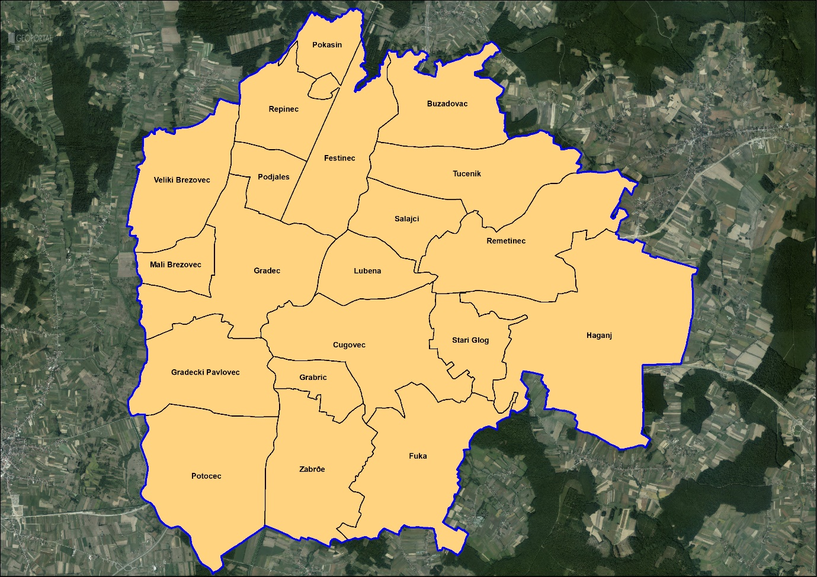
Slika 1: Naselja općine Gradec, Izvor: Državna geodetska uprava - obrada autora

GOSPODARENJE POLJOPRIVREDNIM ZEMLJIŠTEM U VLASNIŠTVU REPUBLIKE HRVATSKE ZA OPĆINU GRADEC

Sukladno Zakonu o poljoprivrednom zemljištu (NN 20/18, 115/18, 98/19 i 57/22 u daljnjem tekstu: Zakon) poljoprivredno zemljište je dobro od interesa za Republiku Hrvatsku i ima njezinu osobitu zaštitu. Poljoprivrednim zemljištem u smislu ovoga Zakona smatraju se poljoprivredne površine koje su po načinu uporabe u katastru opisane kao: oranice, vrtovi, livade, pašnjaci, voćnjaci, maslinici, vinogradi, ribnjaci, trstici i močvare kao i drugo zemljište koje se može privesti poljoprivrednoj proizvodnji.

Poljoprivredno zemljište mora se održavati pogodnim za poljoprivrednu
proizvodnju. Pod održavanjem poljoprivrednog zemljišta pogodnim za poljoprivrednu
proizvodnju smatra se sprječavanje njegove zakorovljenosti i obrastanja višegodišnjim
raslinjem, kao i smanjenje njegove plodnosti.

Raspolaganje poljoprivrednim zemljištem u vlasništvu države u smislu ovoga
Zakona predstavlja: zakup i zakup za ribnjake, zakup zajedničkih pašnjaka, zamjena, prodaja, prodaja izravnom pogodbom, davanje na korištenje izravnom pogodbom, razvrgnuće suvlasničke zajednice, osnivanje prava građenja i osnivanje prava služnosti.

UKUPNA POVRŠINA POLJOPRIVREDNOG ZEMLJIŠTA U VLASNIŠTVU REPUBLIKE HRVATSKE

Prema službeno dostavljenim podacima Državne geodetske uprave ukupna površina poljoprivrednog zemljišta u vlasništvu Republike Hrvatske, koje je u katastarskom operatu nadležnog Područnog ureda za katastar Zagreb, upisana kao poljoprivredno zemljište sukladno ovom Zakonu, iznosi 679,6185 ha.

Popis svih katastarskih čestica poljoprivrednog zemljišta u vlasništvu RH za općinu Gradec nalazi se u PRILOGU 1.

Kopija katastarskog plana sa prikazom svih katastarskih čestica poljoprivrednog zemljišta u vlasništvu RH sa podlogom digitalne ortofoto karte općine Gradec izrađena je prema službeno dostavljenim podacima Državne geodetske uprave za potrebe izrade Programa i nalazi se u PRILOGU KKP-1 dok je njen umanjeni prikaz vidljiv na slici 2.

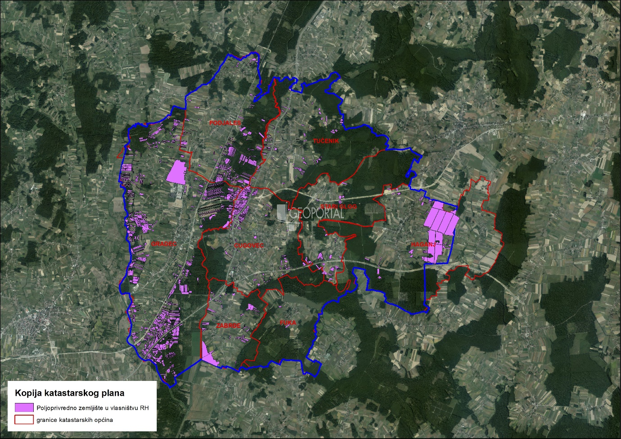

Slika 2: Državno poljoprivredno zemljište na području općine Gradec
Izvor: Državna geodetska uprava, obrada autora

PODACI O DOSADAŠNJEM RASPOLAGANJU POLJOPRIVREDNIM ZEMLJIŠTEM U VLASNIŠTVU DRŽAVE

Poljoprivrednim zemljište u vlasništvu Republike Hrvatske na području općine Gradec raspolaže se temeljem sljedećih oblika raspolaganja prikazanih u tablici T-3.

T-3 Prikaz dosadašnjeg raspolaganja poljoprivrednim zemljištem u vlasništvu RH
OBLIK RASPOLAGANJA | Ukupan broj ugovora | Ukupna površina po ugovorima (ha)
privremeno korištenje | 37 | 226,0122 ha
UKUPNO: | 37 | 226,0122 ha

Kopija katastarskog plana sa prikazom svih katastarskih čestica poljoprivrednog zemljišta u vlasništvu RH koje su pod jednim od oblika raspolaganja, sa podlogom digitalne ortofoto karte općine Gradec izrađena je prema službeno dostavljenim podacima Državne geodetske uprave, podataka općine Gradec i Ministarstva poljoprivrede za potrebe izrade Programa i nalazi se u PRILOGU KKP-2 dok je njen umanjeni prikaz vidljiv na slici 3.

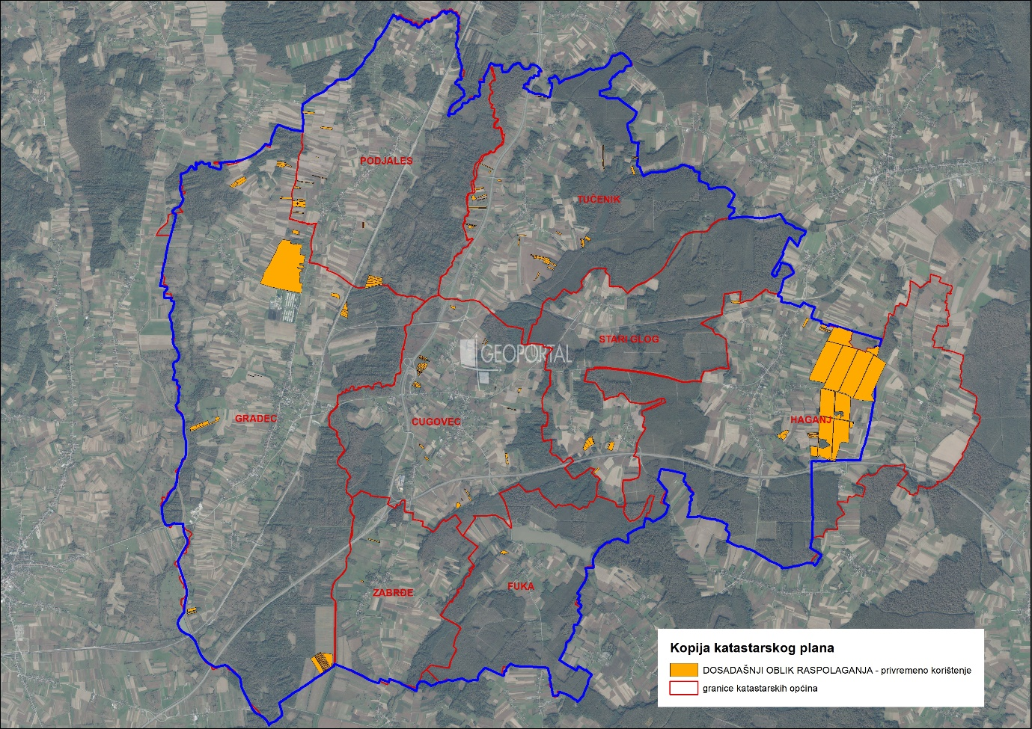
Slika 3: Prikaz dosadašnjeg raspolaganja poljoprivrednim zemljištem u vlasništvu RH
Izvor: Državna geodetska uprava, općina Gradec, Ministarstvo poljoprivrede - obrada autora

POVRŠINE ODREĐENE ZA ZAKUP

Na području općine Gradec za zakup poljoprivrednog zemljišta određeno je 553,6112 hektara.

Popis svih katastarskih čestica poljoprivrednog zemljišta u vlasništvu RH određenih za davanje u zakup nalazi se u PRILOGU 1.

Kopija katastarskog plana sa prikazom svih katastarskih čestica poljoprivrednog zemljišta u vlasništvu RH koje su određene za davanje u zakup, sa podlogom digitalne ortofoto karte općine Gradec izrađena je prema službeno dostavljenim podacima Državne geodetske uprave, podataka općine Gradec i Ministarstva poljoprivrede za potrebe izrade Programa i nalazi se u PRILOGU KKP-3 dok je njen umanjeni prikaz vidljiv na slici 4.

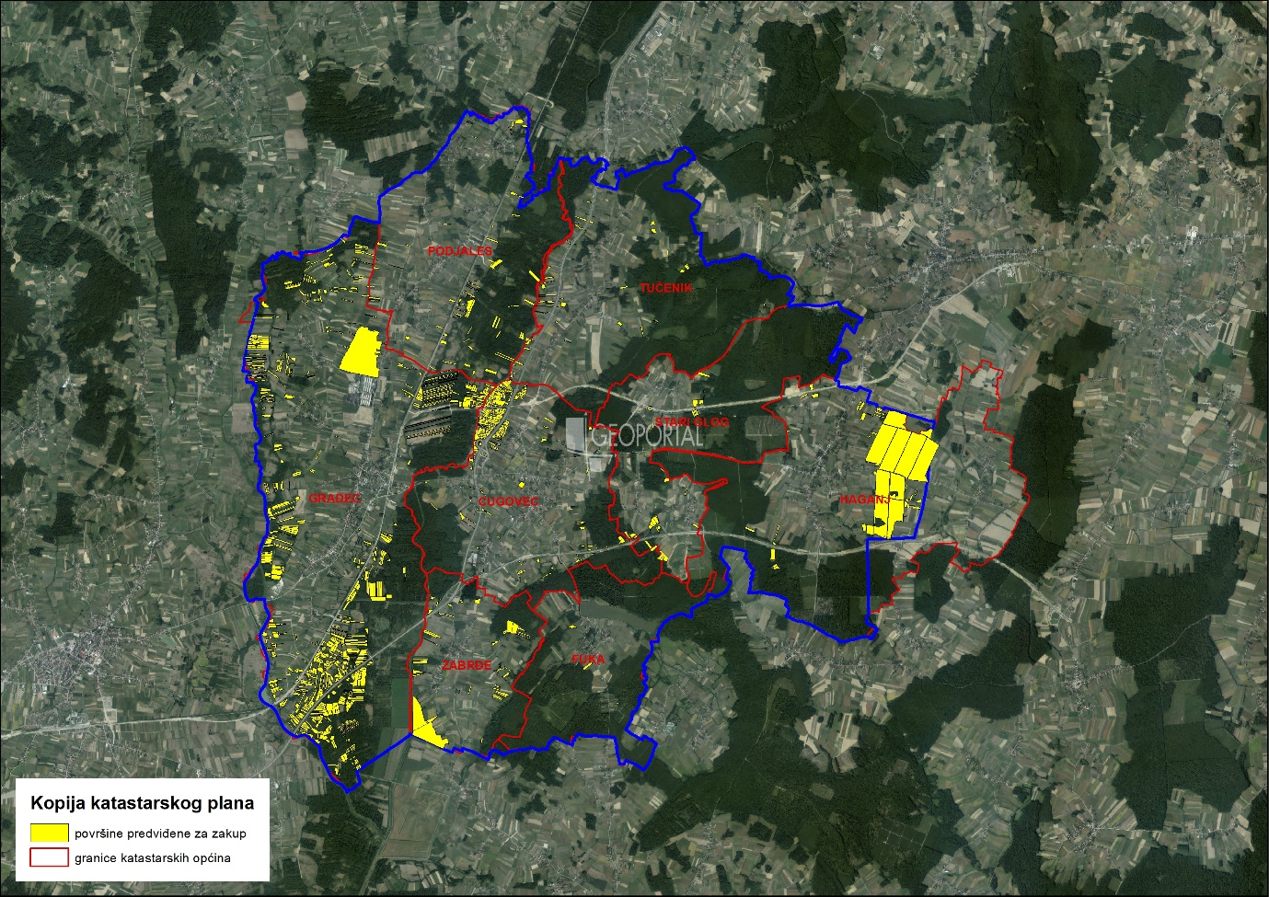
Slika 4: Površine određene za davanje u zakup
Izvor: Državna geodetska uprava, općina Gradec - obrada autora

T-4 Poljoprivredno zemljište određeno za zakup prema katastarskim općinama
NAZIV KATASTARSKE OPĆINE | Površina (ha)
CUGOVEC | 48,8035
FUKA | 1,2973
GRADEC | 278,1435
HAGANJ | 147,3406
PODJALES | 21,2559
STARI GLOG | 10,1845
TUČENIK | 9,8244
ZABRĐE | 36,7615
Ukupno | 553,6112

POVRŠINE ODREĐENE ZA PRODAJU

Na području općine Gradec za prodaju poljoprivrednog zemljišta određeno je 51,3193 hektara.

Popis svih katastarskih čestica poljoprivrednog zemljišta u vlasništvu RH određenih za prodaju nalazi se u PRILOGU 1.
Kopija katastarskog plana sa prikazom svih katastarskih čestica poljoprivrednog zemljišta u vlasništvu RH koje su određene za prodaju, sa podlogom digitalne ortofoto karte općine Gradec izrađena je prema službeno dostavljenim podacima Državne geodetske uprave, podataka općine Gradec i Ministarstva poljoprivrede za potrebe izrade Programa i nalazi se u PRILOGU KKP-4 dok je njen umanjeni prikaz vidljiv na slici 5.

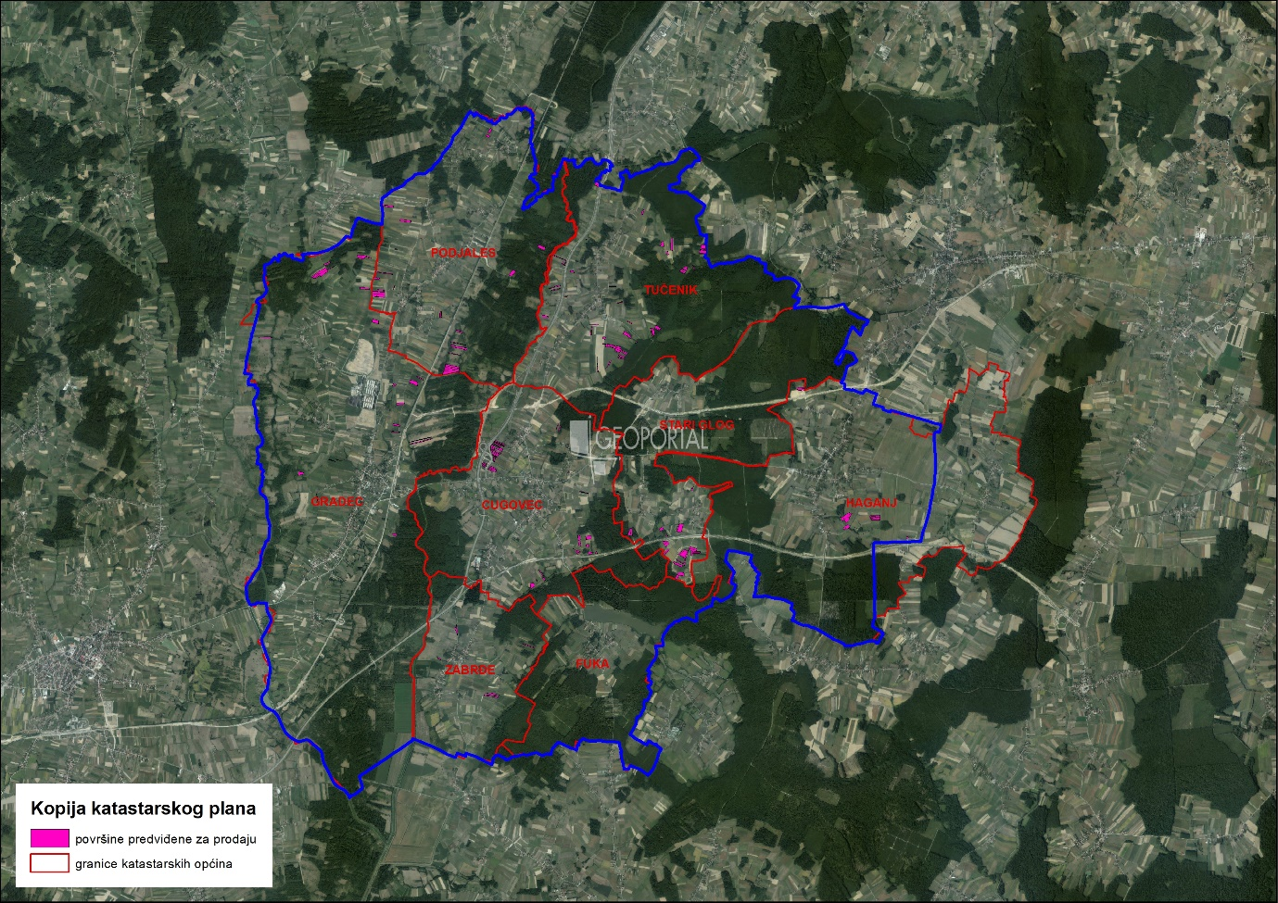
Slika 5: Površine određene za prodaju, Izvor: Državna geodetska uprava, općina Gradec - obrada autora

POVRŠINE ODREĐENE ZA POVRAT

U dopisu Ureda državne uprave u Zagrebačkoj županiji (KLASA: 034-04/18-12/46, URBROJ: 238-05/06-18-02) od 03. rujna 2018. navedeno je da su postupci rješavanja po zahtjevima za oduzetu imovinu sukladno Zakonu o naknadi za imovinu za vrijeme jugoslavenske komunističke vladavine, uključujući i postupke identifikacije čestica još uvijek u tijeku. Da bi se mogli iznijeti točni podaci o vrsti zemljišta i površinama za koje je tražen povrat ili naknada u zamjenskom zemljištu, potrebno je u cijelosti utvrditi činjenično stanje, izvesti sve potrebne dokaze i okončati postupke rješenjem. Također, ne može se isključiti niti pristizanje novih zahtjeva odnosno preciznije ili dopuna podnesenih zahtjeva kao i to da se određeni broj povrata nalazi povodom žalbe ili tužbe na rješavanju kod Ministarstva pravosuđa ili na Upravnom sudu stoga uvidom u iste nije moguće izvršiti provjeru za koje nekretnine je pokrenut postupak povrata. Pregledom gradiva kod ove Službe, Ispostava Vrbovec dostavila je u prilogu dopisa popis čestica za koje je podnesen zahtjev za povrat temeljem odredaba Zakona o naknadi za imovinu oduzetu za vrijeme jugoslavenske komunističke vladavine i u pogledu kojih je postupak još u tijeku.
Pregledom dostavljenih čestica utvrđeno je da je otprilike 74 hektara poljoprivredno zemljište te je sukladno tome u Programu za povrat predviđeno 74,6880 ha.
Popis svih katastarskih čestica poljoprivrednog zemljišta u vlasništvu RH određenih za povrat nalazi se u PRILOGU 1.

Kopija katastarskog plana sa prikazom svih katastarskih čestica poljoprivrednog zemljišta u vlasništvu RH koje su određene za povrat, sa podlogom digitalne ortofoto karte općine Gradec izrađena je prema službeno dostavljenim podacima Državne geodetske uprave, podataka općine Gradec i Ministarstva poljoprivrede za potrebe izrade Programa i nalazi se u PRILOGU KKP-5 dok je njen umanjeni prikaz vidljiv na slici 6.

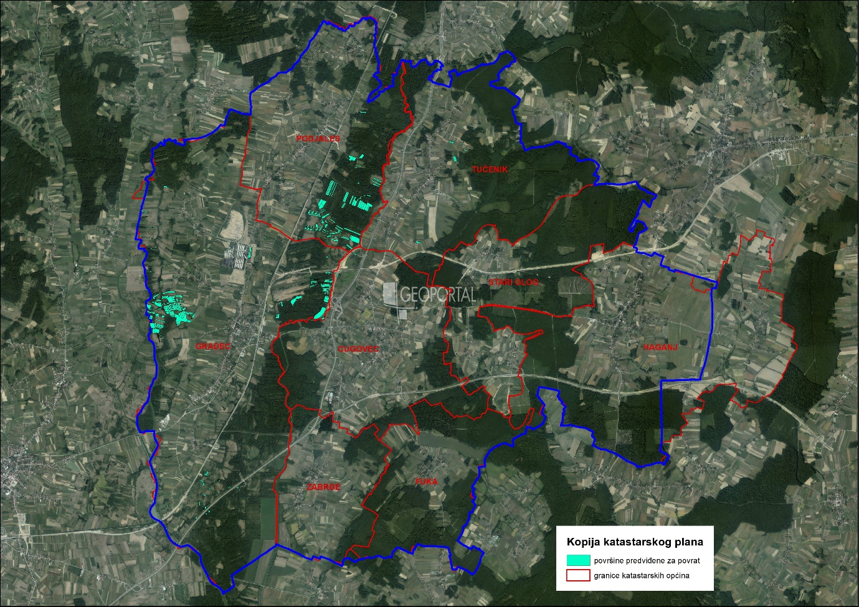
Slika 6: Površine određene za povrat
Izvor: Državna geodetska uprava, Ured državne uprave - obrada autora

POVRŠINE ODREĐENE ZA ZAKUP ZA RIBNJAKE

Na području općine Gradec ne postoje površine poljoprivrednog zemljišta u vlasništvu Republike Hrvatske određene za zakup za ribnjake.

POVRŠINE ODREĐENE ZA ZAKUP ZAJEDNIČKIH PAŠNJAKA

Na području općine Gradec ne postoje površine poljoprivrednog zemljišta u vlasništvu Republike Hrvatske određene za zakup zajedničkih pašnjaka.

POVRŠINE ODREĐENE ZA OSTALE NAMJENE

Na području općine Gradec ne postoje površine poljoprivrednog zemljišta u vlasništvu Republike Hrvatske određene za ostale nepoljoprivredne namjene.

PRILOZI:
- Dokumentacija sukladno Pravilniku o dokumentaciji potrebnoj za donošenje Programa raspolaganja poljoprivrednim zemljištem u vlasništvu RH (NN 98/2022):
- Kopija katastarskog plana,
- Zemljišnoknjižni izvadci, Posjedovni listovi,
- Uvjerenje Upravnog tijela županije, odnosno Grada Zagreba, nadležnog za prostorno uređenje da li se predmetne čestice nalaze izvan granica građevinskog područja,
- Očitovanje tijela regionalne samouprave, odnosno Grada Zagreba o površini koju je potrebno osigurati kao nadoknadu za oduzetu imovinu,
- Uvjerenje Hrvatskih šuma d.o.o.,
- Očitovanje Hrvatskih voda,
- Uvjerenje Upravnog tijela županije, odnosno Grada Zagreba, nadležnog za prostorno uređenje da li su predmetne čestice u obuhvatu postojećeg i/ili planiranog sustava javnog navodnjavanja,
- Očitovanje Hrvatskog centra za razminiranje,
- Mišljenje nadležnog tijela za zaštitu okoliša o potrebi provedbe strateške procjene utjecaja na okoliš i ekološke mreže

- Popis priloga iz detaljne razrade Programa
- PRILOG 1 : Popis katastarskih čestica poljoprivrednog zemljišta u vlasništvu RH po katastarskim općinama.
- PRILOG KKP-1: Kopija katastarskog plana - poljoprivredno zemljište u vlasništvu RH za općinu Gradec
- PRILOG KKP-2: Kopija katastarskog plana - dosadašnje raspolaganje poljoprivrednim zemljištem u vlasništvu RH za općinu Gradec
- PRILOG KKP-3: Kopija katastarskog plana - površine određene za zakup za općinu Gradec
- PRILOG KKP-4: Kopija katastarskog plana – površine određene za prodaju za općinu Gradec
- PRILOG KKP-5: Kopija katastarskog plana – površine određene za povrat za općinu Gradec
- PRILOG KOPIJE KATASTARSKOG PLANA – PK u digitalnom obliku s označenim oblicima raspolaganja

